МИНИСТЕРСТВО ОБРАЗОВАНИЯ РЕСПУБЛИКИ БЕЛАРУСЬ

БЕЛОРУССКИЙ ГОСУДАРСТВЕННЫЙ УНИВЕРСИТЕТ

Факультет прикладной математики и информатики

СЕРГИЕНКО ЛЕВ ЭДУАРДОВИЧ

Отчет по лабораторной работе № 10,
вариант 11
(“Компьютерные сети”)
студента 3-го курса 12-ой группы

Преподаватель
Горячкин В.В.
2024 г.

Задание на лабораторную работу №10

- Вырезать из таблицы и вставить в отчет исходные данные вашего варианта задания.
Перед сохранением файла с отчетом в колонтитуле обновить поле “FileName”.
То есть должно стоять имя файла вашего отчета.
Убрать имя user-a и вставить свое ФИО.
Не забываем вставить титульный лист

Вариант | Сеть 1 - 4
11 | 177.16.0.0/18  177.17.0.0/18  177.18.0.0/18  177.20.0.0/18

- Реализуйте схему, которая изображена на рисунке 1. Имена хостов и маршрутизаторов подписать по уже принятым правилам.
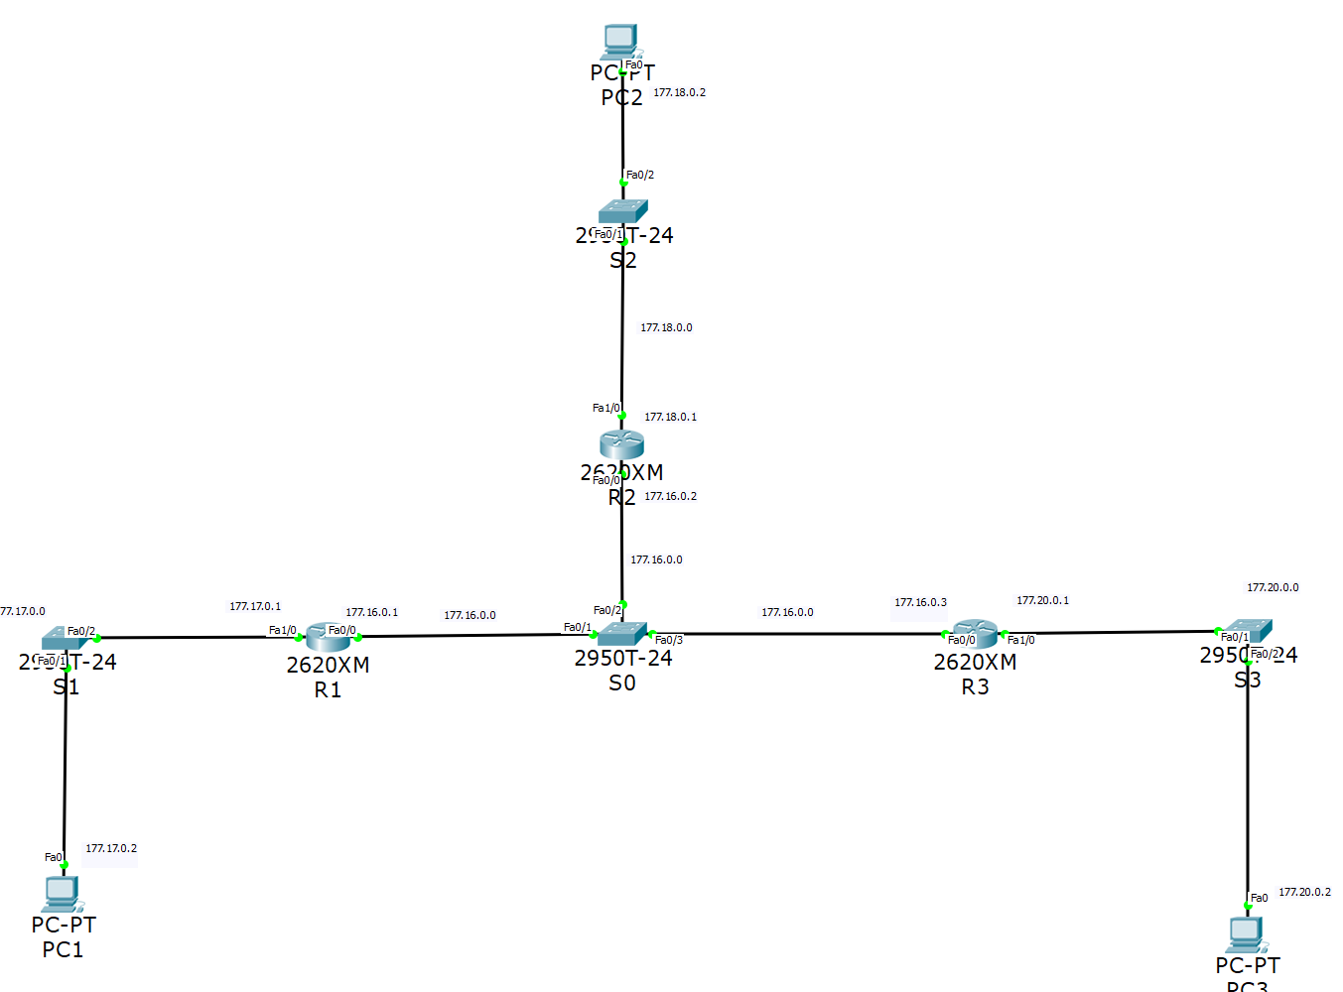
Рисунок 1
- Настройте интерфейсы маршрутизаторов и узлов.
Сохраните текущую конфигурацию в качестве начальной в привилегированном режиме
Вставить скриншоты конфигурирования достаточно одного маршрутизатора и хоста на ваш выбор.

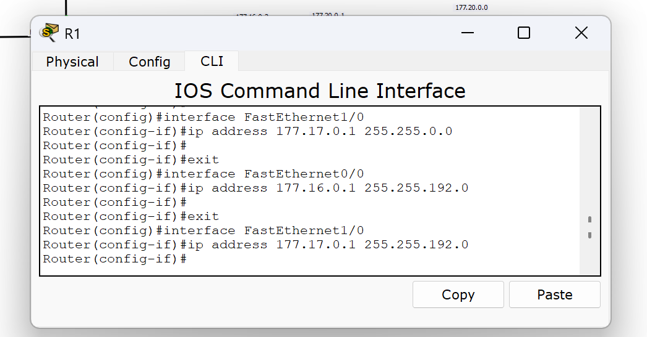
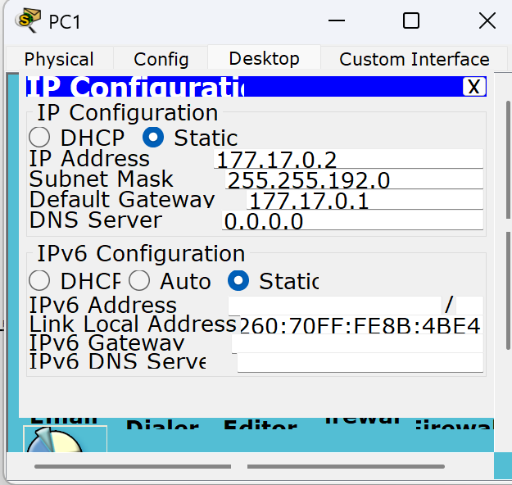

Заполните таблицу 1. По аналогии как в лабораторной работе №11.
Таблица 1
n/n | R1 | R2 | R3
1 | 1) 177.16.0.1  2) 177.17.0.1 | 1) 177.16.0.2  2) 177.18.0.1 | 1)177.16.0.3  2) 177.20.0.1
2 | id(R1)= 177.17.0.1 | id(R2)=177.18.0.1 | id(R3)=177.20.0.1
Привести хотя бы один скриншот получения ID - маршрутизатора

- Настройте OSPF-процесс вначале на маршрутизаторе с наивысшим ID, чтобы он стал DR-маршрутизатором.
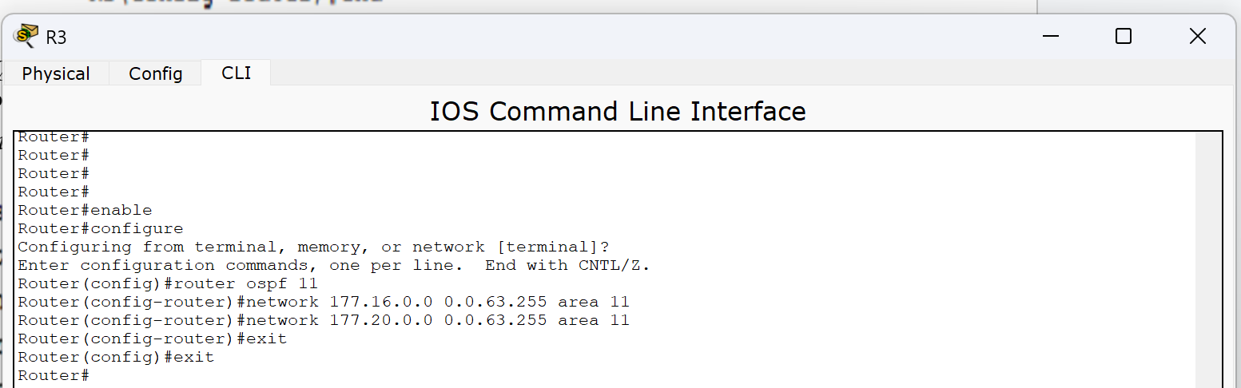
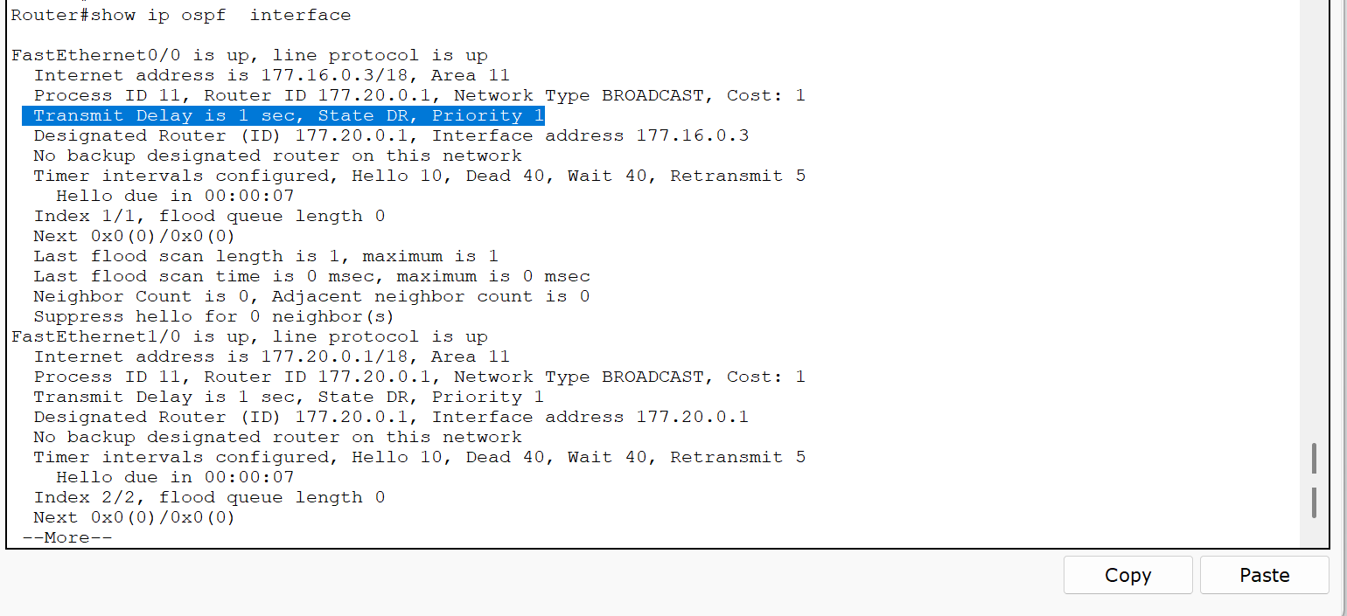

- Настройте OSPF-процесс на маршрутизаторе со вторым наивысшим ID, чтобы он стал BDR-маршрутизатором.
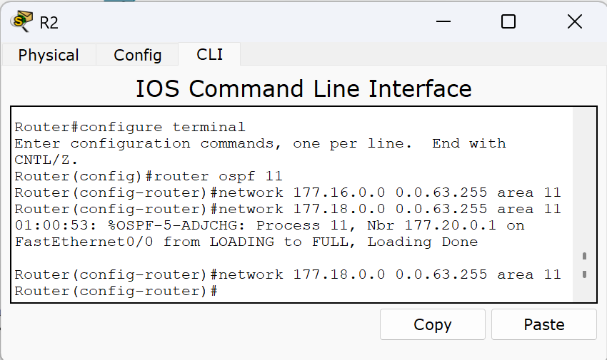
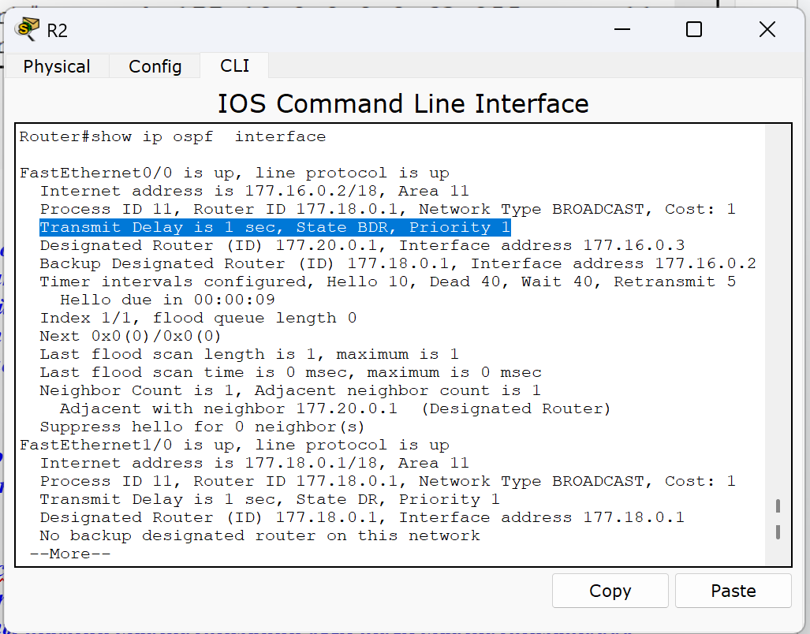

- Настройте OSPF-процесс на маршрутизаторе с самым низким ID, чтобы он стал DRother-маршрутизатором.
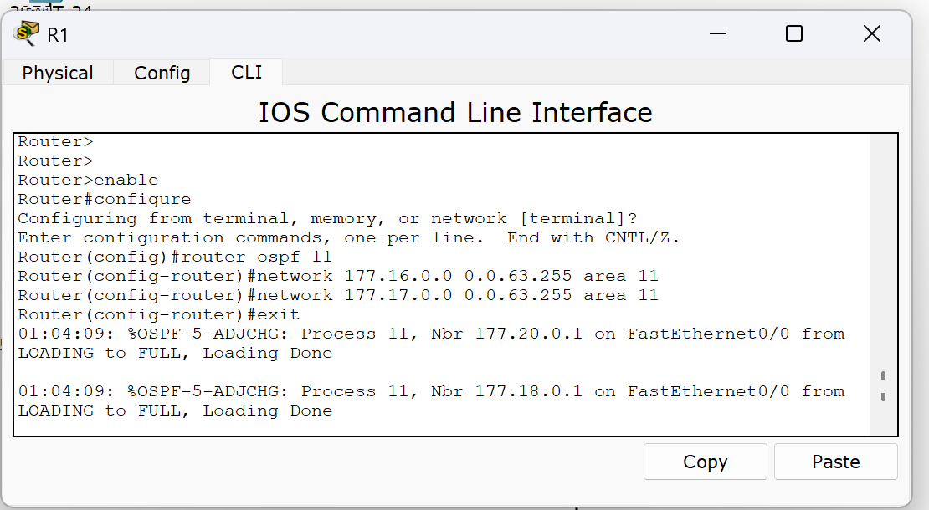
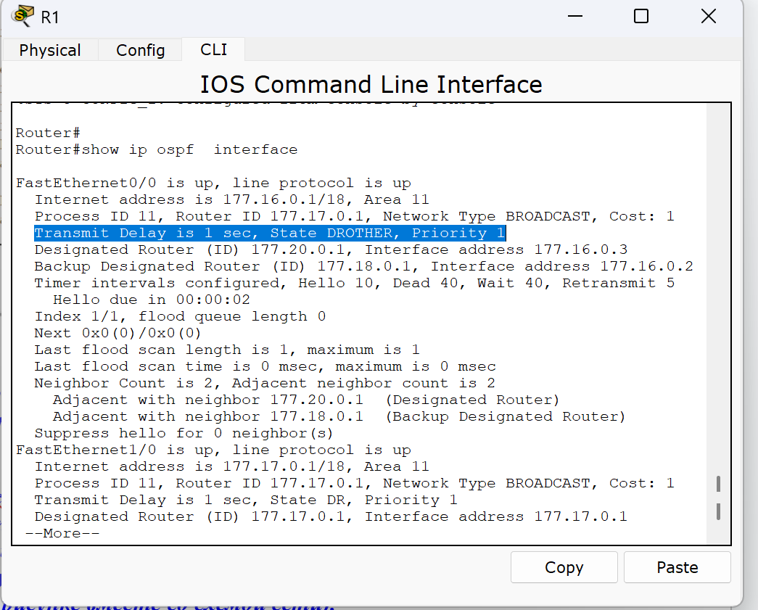

- Процесс конфигурирования и результаты тестирования с помощью команды show ip ospf neighbor должны быть представлены в отчете и прокомментированы.
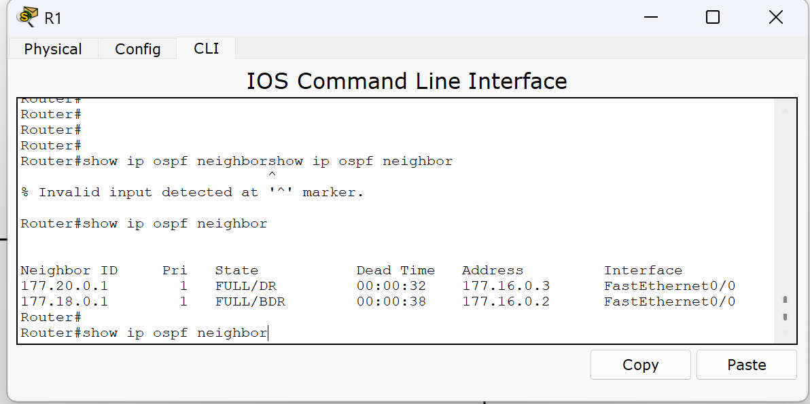
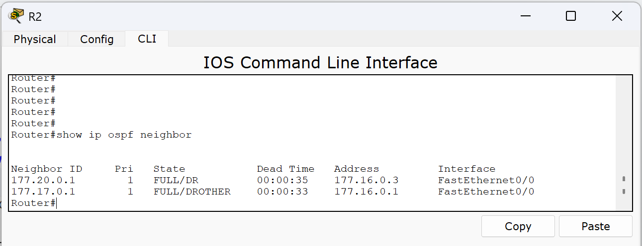
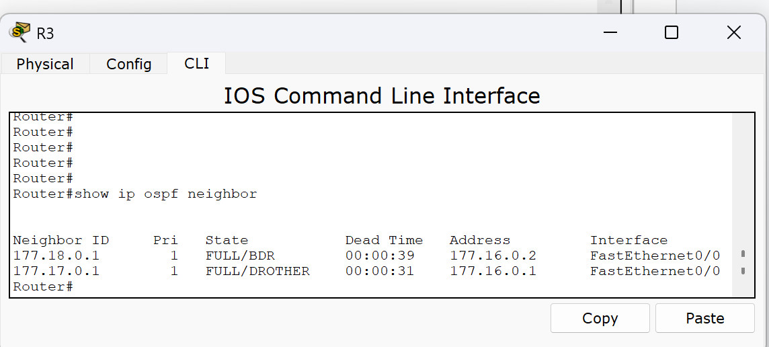

- Проверить взаимодостижимость всех узлов пользователей.
Результат проверки представить в отчете (использовать инструменты пакета).
Вставить скриншоты таблиц маршрутизации всех трех марщрутизаторов (использовать инструмент лупа, и все три таблицы маршрутизации желательно поместить на одном рисунке вместе со схемой сети).
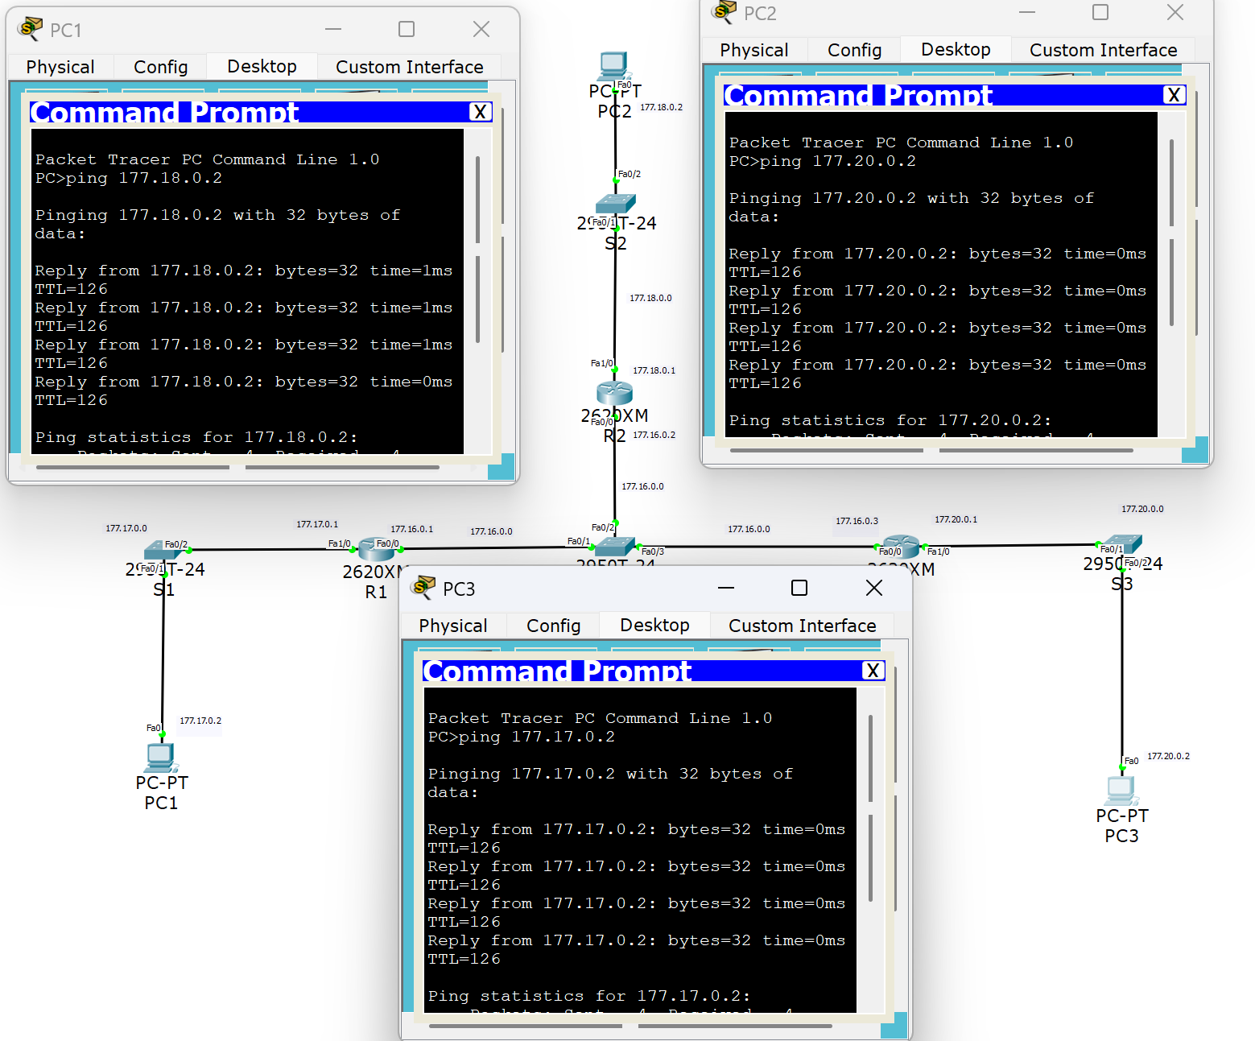
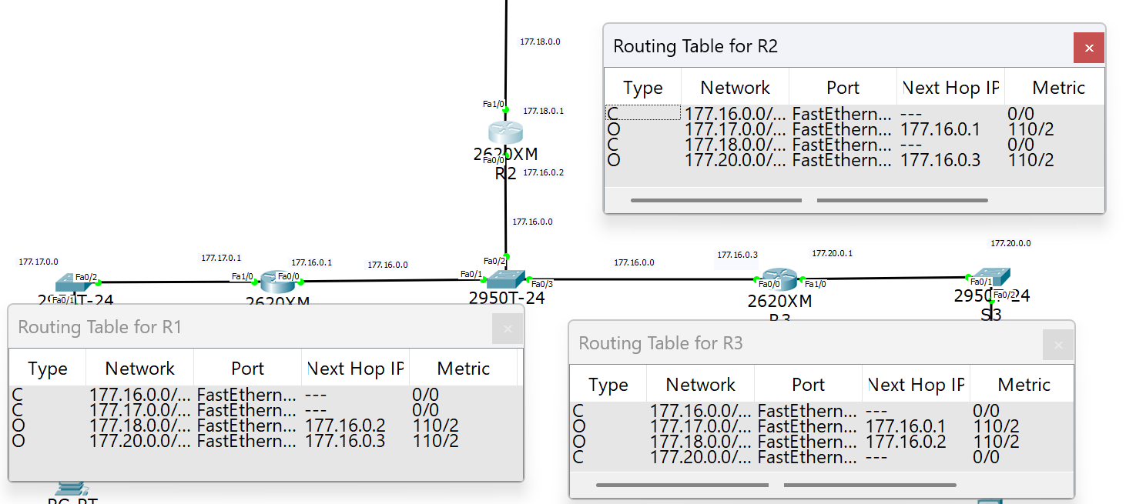
- Используя рисунок 1, создайте новый рисунок 2, на котором подпишите статус порта каждого маршрутизатора: DR, BDR и Drother и их ID.
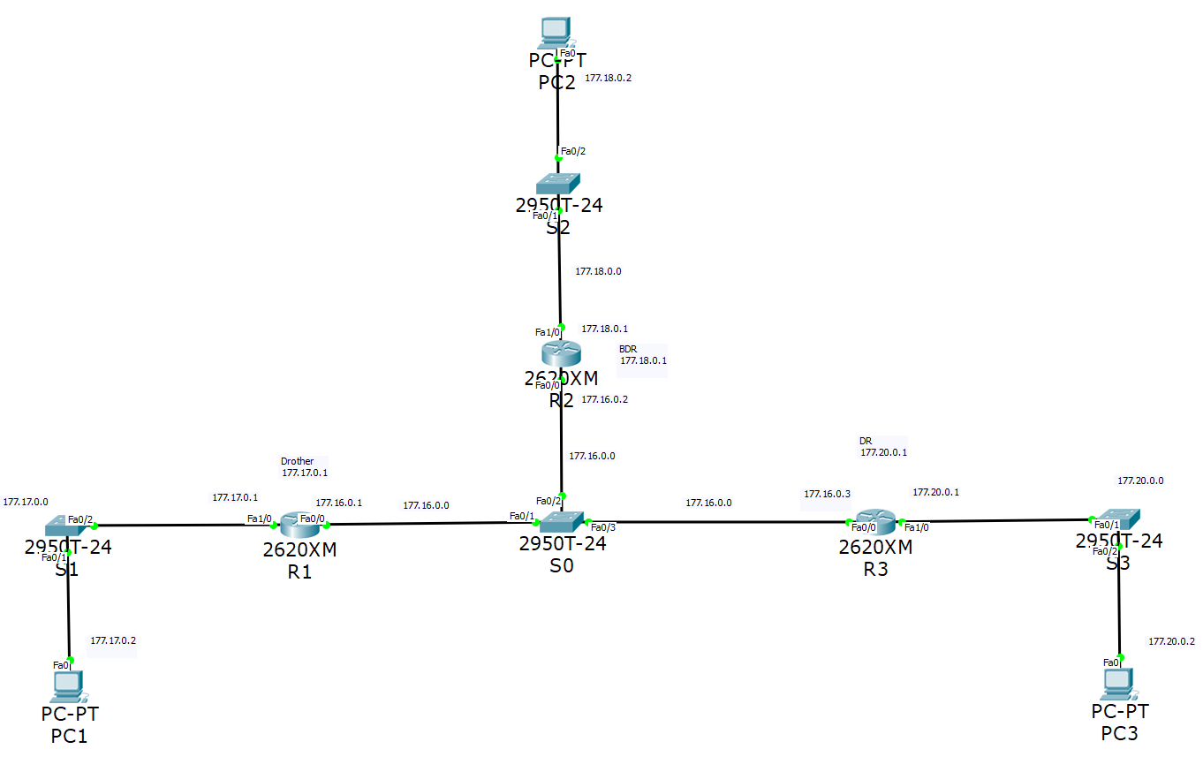
- Заполните таблицу 2 с вашими данными. Первые строки можем перенести из таблицы 1.
Таблица 2
R1 | R2 | R3
Занести в | Занести в | Занести в
1) 177.16.0.1  2) 177.17.0.1 | 1) 177.16.0.2  2) 177.18.0.1 | 1)177.16.0.3  2) 177.20.0.1
ID-177.17.0.1 | ID-177.18.0.1 | ID-177.20.0.1
Priority=1 | Priority=1 | Priority=1
Drother | BDR | DR
- Выдать старые отношения соседства (до изменения приоритета).
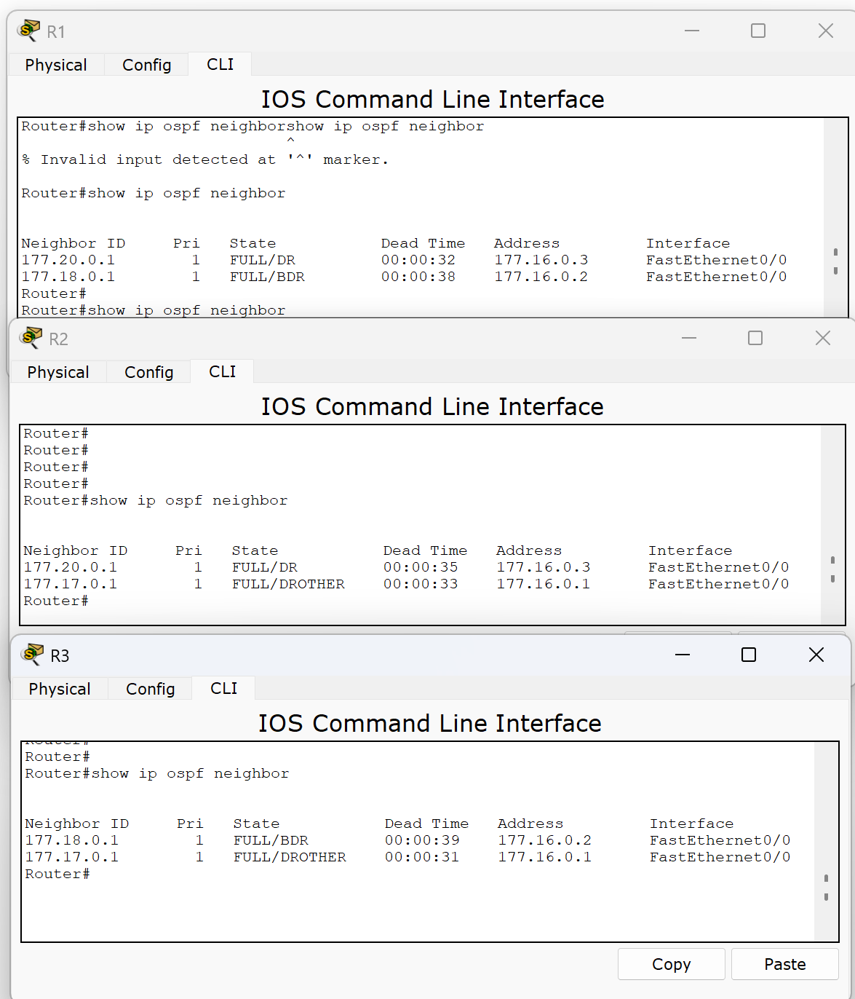
- Сохраните модель №1.
Далее работаем с моделью №2 (копия модели №1)
- Исследуем, как проходят OSPF-процессы после изменения приоритетов.
Используйте команду ip ospf priority interface, чтобы изменить приоритет OSPF маршрутизаторов на следующие значения:
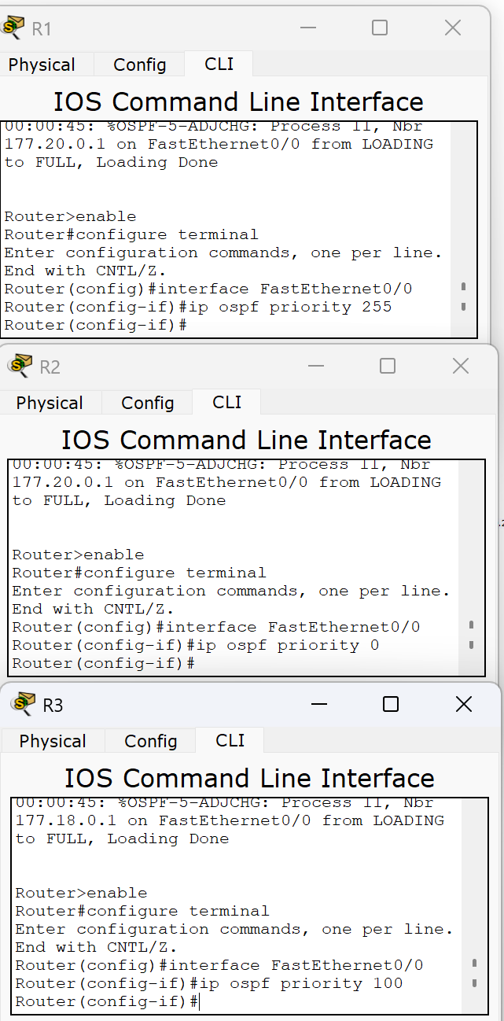
- Закройте и опять активируйте интерфейсы FastEthernet0/0, чтобы запустить OSPF-процессы.

- Используя команды show ip ospf neighbor для проверки отношений соседства, show ip ospf interface, поясните, что получилось в результате изменения приоритета OSPF маршрутизаторов.
Новые:
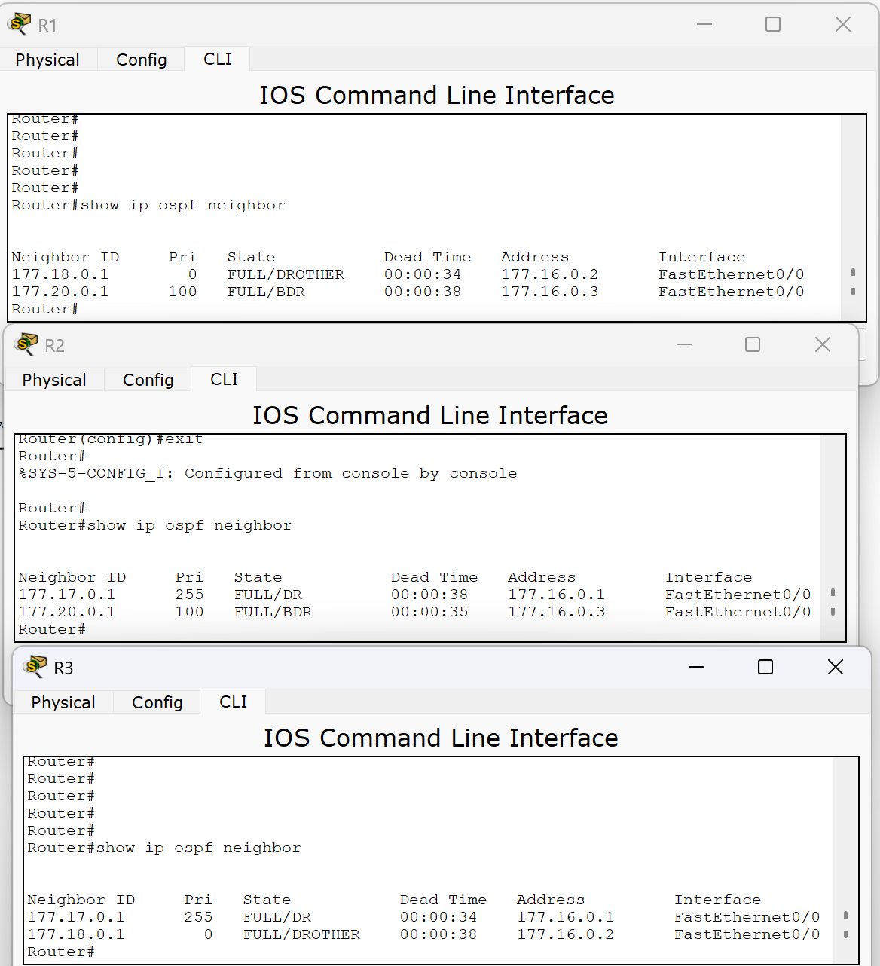
Старые:

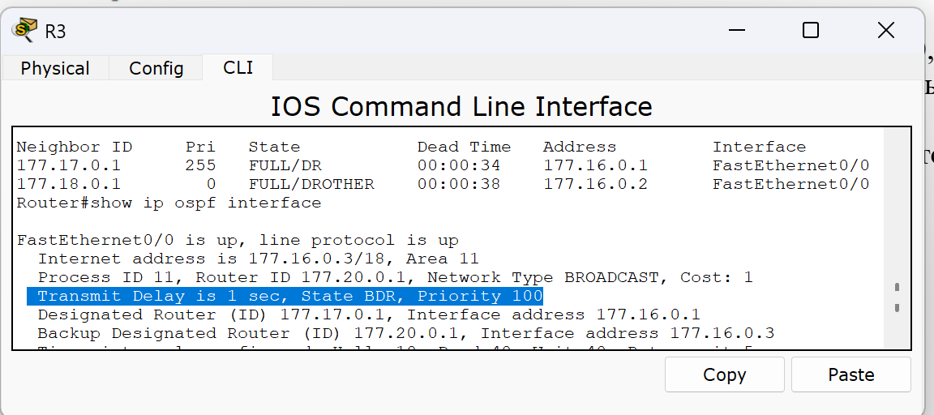
Хотя маршрутизатор R2 обладает более высоким ID, чем у R1, маршрутизатор R2 установился в состояние DRother, поскольку приоритет OSPF был установлен на 0.
- По аналоги как в пункте 9 создайте рисунок 3.
На рисунке 3 подпишите приоритеты и статус.
Сравните рисунки 2 и 3 и сделайте вывод.
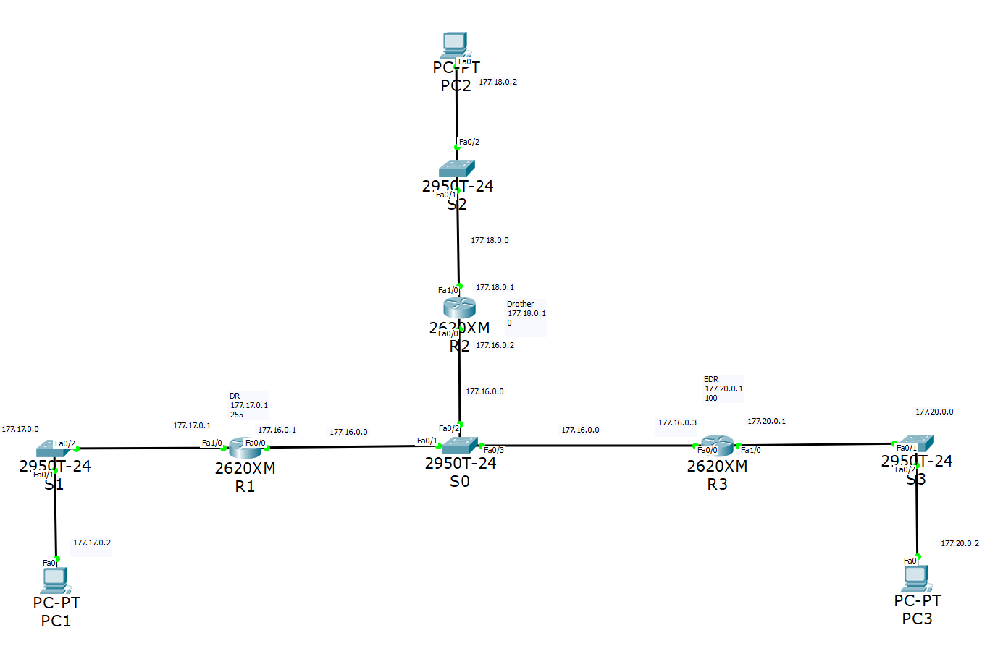

Изменение приоритетов OSPF существенно влияет на выбор DR и BDR. Установив более высокий приоритет на R1, он стал DR, а R2 — DROther, тк приоритет = 0. После изменения приоритетов на модели №2, уменьшение приоритета R3 до 100 сделало его BDR, а R1 с наименьшим Router ID, но с приоритетом 255, стал DR. Это демонстрирует, что приоритет OSPF имеет первостепенное значение при выборе DR и BDR, а Router ID рассматривается в случае равных приоритетов.
- Заполнить таблицу 3 (первые строки это копия таблицы 2 пункта 10). Проанализировать содержимое таблицы 3.
Таблица 3
R1 | R2 | R3
Занести в | Занести в | Занести в
1) 177.16.0.1  2) 177.17.0.1 | 1) 177.16.0.2  2) 177.18.0.1 | 1)177.16.0.3  2) 177.20.0.1
До изменения приоритета
ID-177.17.0.1 | ID-177.18.0.1 | ID-177.20.0.1
Priority=1 | Priority=1 | Priority=1
Drother | BDR | DR
После изменения приоритета
ID-177.17.0.1 | ID-177.18.0.1 | ID-177.20.0.1
Priority=255 | Priority=0 | Priority=100
DR | Drother | BDR

Анализ Таблицы 3
До изменения приоритета:
- R1 (ID: 177.17.0.1) имел приоритет 1 и статус Drother.
- R2 (ID: 177.18.0.1) имел приоритет 1 и статус BDR (Backup Designated Router).
- R3 (ID: 177.20.0.1) имел приоритет 1 и статус DR (Designated Router).
При стандартных настройках OSPF с одинаковыми приоритетами выбор DR и BDR определяется на основе Router ID. В данном случае, R3 с наивысшим Router ID стал DR, а R2 — BDR.
После изменения приоритета:
- R1 (ID: 177.17.0.1) приоритет увеличен до 255, что является максимальным значением. Это гарантирует, что R1 станет DR.
- R2 (ID: 177.18.0.1) приоритет установлен на 0, что исключает его из процесса выбора DR/BDR, и он становится Drother.
- R3 (ID: 177.20.0.1) приоритет увеличен до 100, что выше, чем у других маршрутизаторов (кроме R1). Таким образом, R3 становится BDR.
Вывод:
Изменение приоритетов OSPF позволило точно контролировать выбор ролей DR и BDR в сети:
- R1 стал DR благодаря максимально возможному приоритету.
- R2 исключен из процесса выбора и стал Drother.
- R3 занял позицию BDR благодаря высокому, но не максимальному приоритету.
Это демонстрирует, как настройка приоритетов в OSPF влияет на распределение ролей маршрутизаторов, обеспечивая гибкость и контроль над топологией сети.

